Отчёт по 3 этапу Индивидуального проекта

Персональный сайт научного работника

Ангелина Чванова Дмитриевна

Содержание

# 1 Цель работы

Добавление на персональный сайт научного работника список достижений. (информация о навыках (Skills), информация об опыте (Experience), информация о достижениях (Accomplishments)), а также написание постов на сайт.

# 2 Задание

Добавить к сайту достижения.

Список достижений.

Добавить информацию о навыках (Skills).

Добавить информацию об опыте (Experience).

Добавить информацию о достижениях (Accomplishments).

Сделать пост по прошедшей неделе.

Добавить пост на тему по выбору:

Легковесные языки разметки или Языки разметки. LaTeX. или Язык разметки Markdown.

# 3 Теоретическое введение

Сайт — это интернет-ресурс, состоящий из одной, нескольких или множества виртуальных страниц. Так как мы создаем персональный сайт научного работника необходимо выгрузить на него информацию о достижениях, навыках и опыте работы, это нужно для того, чтобы посетитель сайта мог узнать о работнике больше.

# 4 Выполнение лабораторной работы

Открываем папку с файлами, которые нужно отредактироватьдля добавления данных о навыках, опыте, достижениях. (рис. 1)

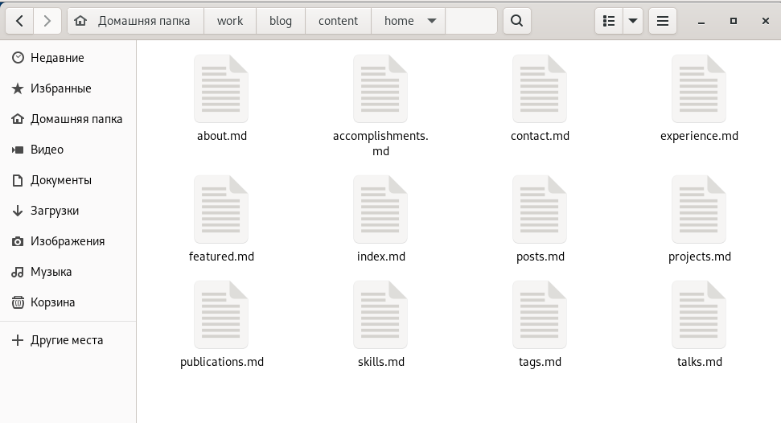

Рис. 1: Название рисунка

Редактируем информацию о навыках. (рис. 2)

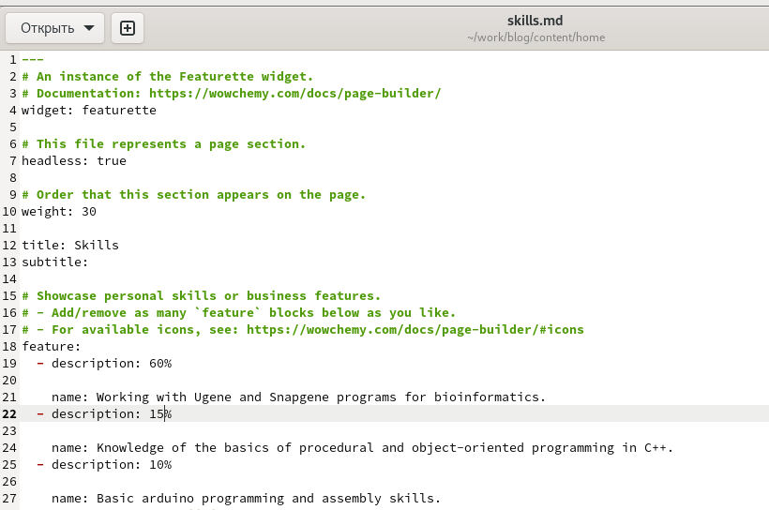

Рис. 2: Редактирование информации о навыках

Редактируем информацию об опыте. (рис. 3)

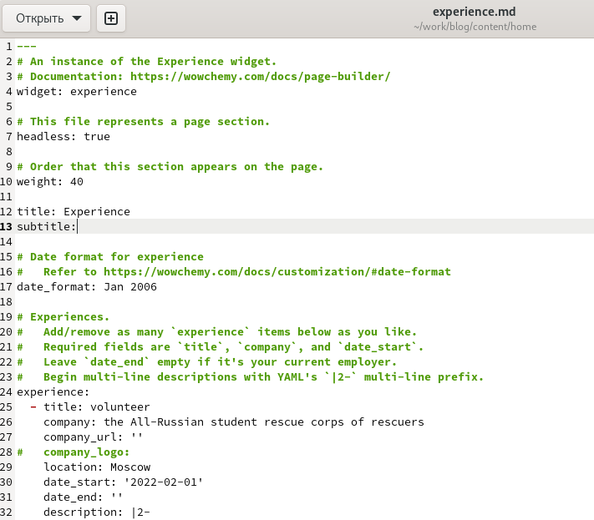

Рис. 3: Редактирование информации об опыте

Редактируем информацию о достижениях. (рис. 4)

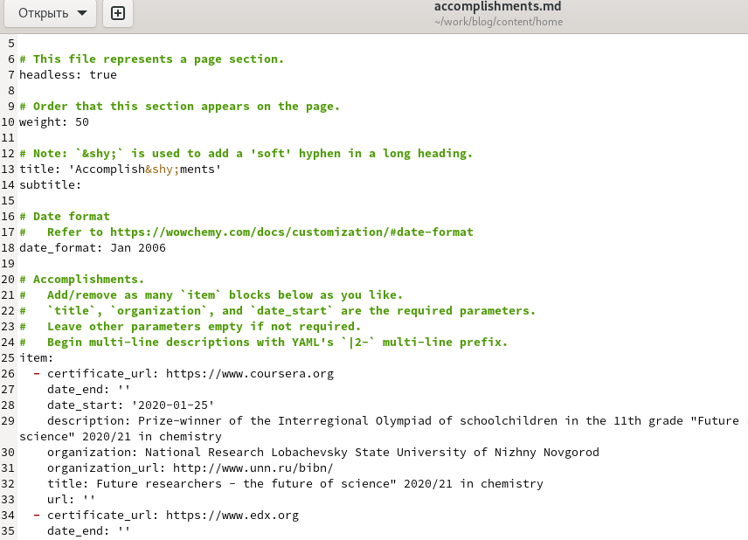

Рис. 4: Редактирование информации о достижениях

Создаем папки в которых будут необходимые файлы для постов. (рис. 5)

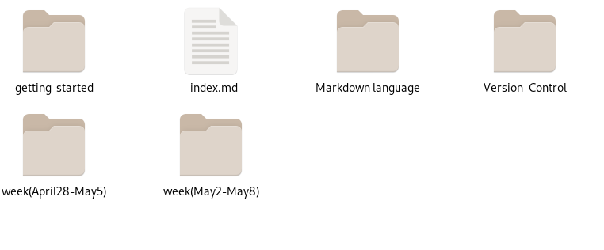

Рис. 5: Папки для постов

Выгружаем все на GitHub. (рис. 6)

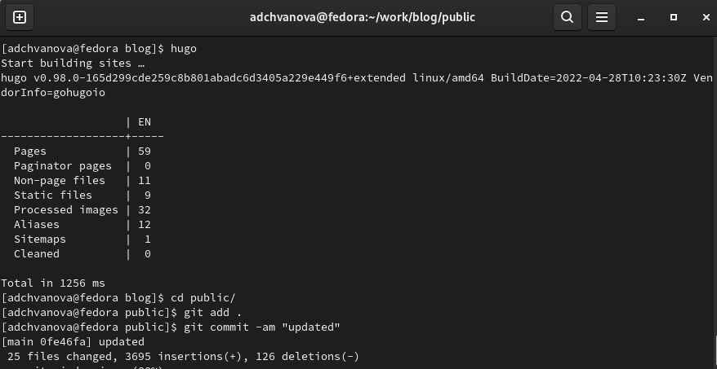

Рис. 6: Название рисунка

Проверяем измения на сайте. (рис. 7, 8, 9, 10)

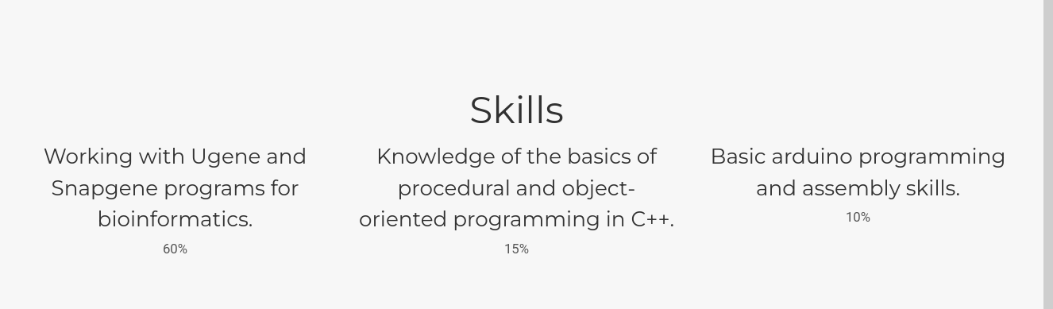

Рис. 7: Измененная информация о навыках на сайте

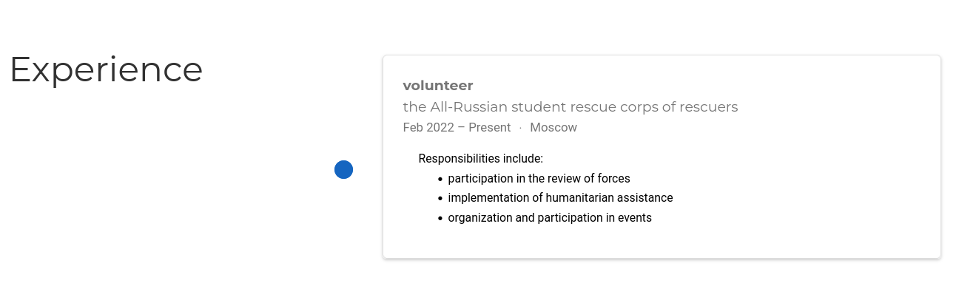

Рис. 8: Измененная информация об опыте на сайте

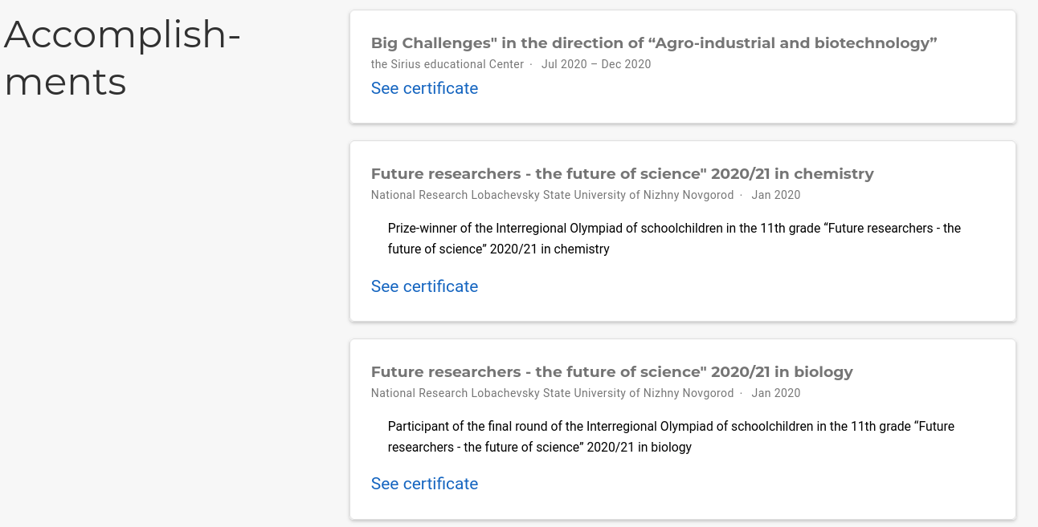

Рис. 9: Измененная информация о достижениях на сайте

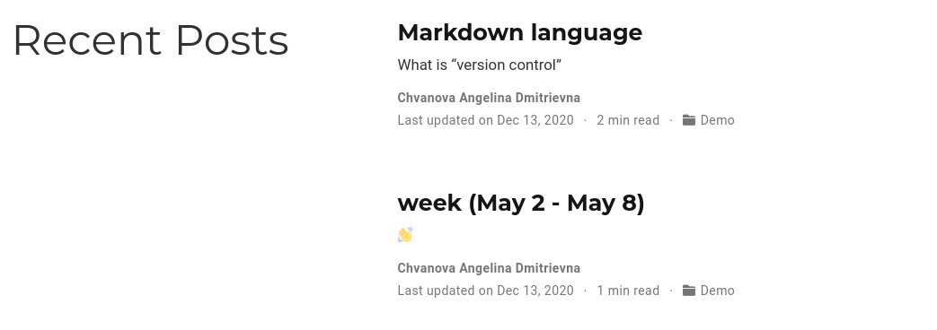

Рис. 10: Добавленные посты

# 5 Выводы

Мы добавили на персональный сайт научного работника список достижений. (информация о навыках (Skills), информация об опыте (Experience), информация о достижениях (Accomplishments)), а также написали посты на сайт.(о прошлой неделе и о Языке разметки Markdown.)